5 biện pháp phòng ngừa táo bón đơn giản ngoài tưởng tượng
Nếu bạn không may phải chịu đựng tình trạng táo bón, hãy cùng tìm hiểu nguyên nhân và các biện pháp cải thiện tình hình mà vô cùng dễ làm này nhé.
Bạn có biết rằng chứng táo bón thường gặp ở phụ nữ hơn nam giới và thường gặp ở những người lao động trí óc hơn những người lao động chân tay?
- Cẩn trọng khi uống thuốc
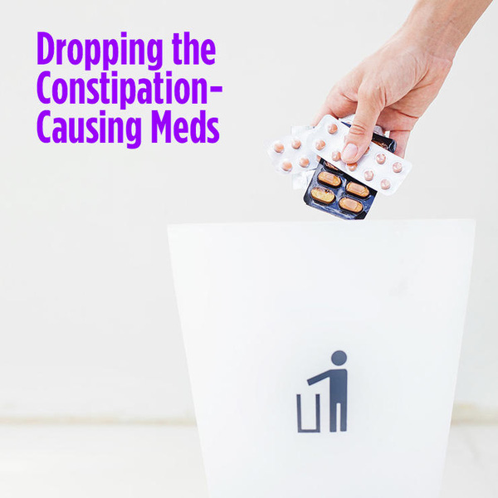
Tất cả mọi loại thuốc từ thuốc trị xoang cho đến loại chữa bệnh huyết áp đều có thể ảnh hưởng đến đường tiêu hóa của bạn, giảm tốc độ di chuyển thức ăn thông qua đường ruột, và dẫn đến phân khô, táo bón. Dùng thuốc giảm đau mãn tính cũng gây ra tình trạng trên.
Hãy đặc biệt cẩn thận với các loại thuốc chống cholin, chúng có thể làm các bộ phận trong cơ thể bạn khỏi chảy dịch (như xoang) nhưng cũng có thể dẫn đến táo bón. Nếu bạn không chắc chắn về các tác dụng phụ của thuốc bạn đang dùng, hãy hỏi bác sỹ nhé!
- Hãy uống nhiều nước hơn

Mất nước là một trong những nguyên nhân phổ biến gây táo bón. Khi bạn uống đủ nước, cơ thể bạn không phải giữ nước. Khi cơ thể bạn mất nước, nó dẫn đến tình trạng ruột già của bạn tăng hấp thụ nước và có thể dẫn đến phân khô, cứng.
Vì vậy hãy kiểm tra nước tiểu của bạn. Nếu cơ thể bạn đủ nước, nước tiểu sẽ trong và màu nhạt hơn, và hãy uống đủ nước mỗi ngày nhé.
- Vận động vùng hông

Đây là sự thật đấy. Bạn có thể chạy theo cách của bạn để cải thiện việc “đi nặng”. Các động tác luyện tập giúp lắc đường tiêu hóa của bạn – đây là một điều tốt khi bạn muốn thoát khỏi tình trạng táo bón.
Ví dụ, mỗi khi bạn chạy, bạn sẽ tạo ra các rung động và khiến đường ruột bạn di chuyển, cho phép trọng lực tác động và những thứ khác cũng di chuyển theo. Bạn đã bao giờ nghe nói về tình trạng đau bụng khi chạy bộ chưa? Đây là lý giải cho chuyện đó đấy.
4. Hãy lựa chọn thức ăn cẩn thận
Nếu bạn đã cải thiện thực đơn mà vẫn mắc táo bón thì có lẽ không còn cách nào khác để giải quyết đâu. Chế độ ăn uống và phân của bạn có sự liên quan phức tạp với nhau. Để đẩy nhanh tốc độ đường tiêu hóa, hãy ăn ít nhất 25 đến 50 gram chất xơ mỗi ngày, bao gồm bánh mỳ, ngũ cốc, trái cây và rau quả. Chất xơ giúp phân đỡ chặt hơn, thay vì phân khô và nhỏ thì nó giúp khuôn phân to hơn.

Hãy ăn sữa chua nguyên chất, đây là thực phẩm có chứa vi khuẩn tự nhiên, có tác dụng thúc đẩy đường ruột khỏe mạnh. Và hãy nhớ kiểm soát lượng protein nạp vào nhé. Thức ăn chứa hàm lượng protein càng cao, hàm lượng tinh bột càng thấp thì bạn sẽ gặp các vấn đề liên quan đến táo bón càng nhiều.
5. Thay đổi cách đi vệ sinh
Có những kiểu ngồi đi vệ sinh khác nhau giúp chúng ta cải thiện tình trạng táo bón. Hóa ra cách ngồi trên bồn cầu hiện đại không phải là cách tự nhiên và giúp ích cho chúng ta. Vì sao ư? Một phần hậu môn trực tràng có góc uốn cong tạo giữa trực tràng và hậu môn sẽ không thẳng nếu như bạn ngồi xuống. Chính vì thế và trọng lực không phát huy tác dụng trong hoàn cảnh này. Bằng cách đặt chân lên một vật nào đó khi bạn ngồi lên bồn cầu bạn sẽ tận dụng được lực hấp dẫn và làm thẳng góc đó, cho phép việc cho ra dễ hơn.
Đi vệ sinh là chuyện quan trọng, chính vì thế hãy chọn cho mình thời gian thích hợp để thực hiện. Đó thường là sau khoảng thời gian bạn vừa ăn một chút – khi đó đường ruột của bạn đang hoạt động. Ví dụ, nếu bạn rèn thói quen đi vệ sinh sau khi ăn sáng một lúc thì cơ thể bạn sẽ học cách thích nghi.
